2. sz. melléklet
TÁJÉKOZTATÓ
az OTH Szakrendszeri Információs Rendszerbe (OSZIR) történő regisztráció és belépés menetéről
belföldi partner nevében

REGISZTRÁCIÓ

A regisztrációs felület a bejelentkező ablak jobb alsó sarkában megjelenő „Regisztráció” linkre kattintva érhető el.

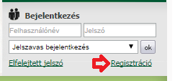
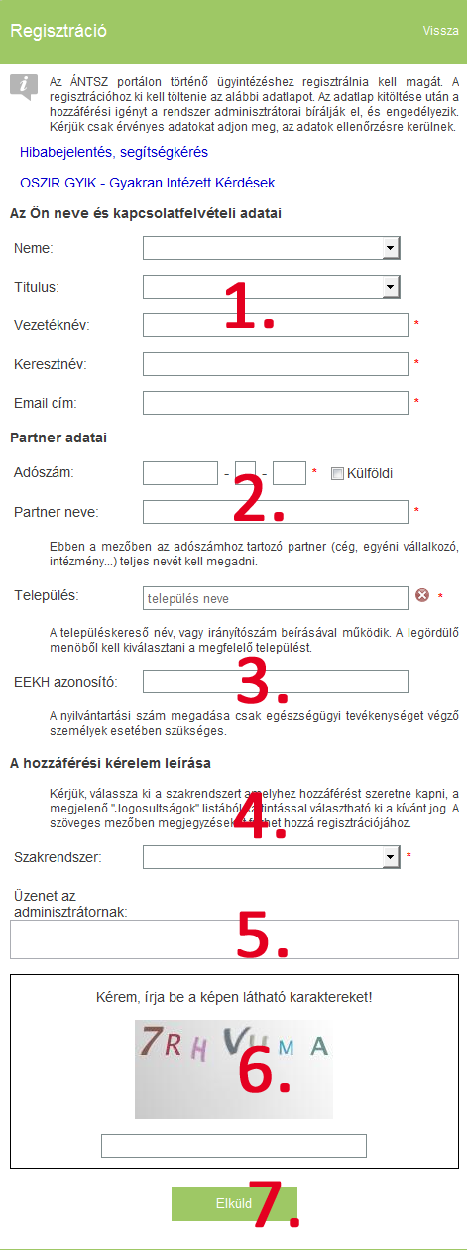

1. Az Ön neve és kapcsolat-felvételi adatai
A bejelentő személy adatai. A megadott e-mail címre fog megérkezni a hozzáférés igénylés igazolása, valamint - a regisztrációs igény jóváhagyása után - a felhasználónév és jelszó páros.
Esetleges visszautasítás esetén ide érkezik annak indokolása.

2. Partner adatai
Azon cég, vállalkozó, vagy intézmény adatai, amelynek nevében a bejelentést szeretné megtenni.
2.1 Adószám ellenőrzés
Az adószámot a rendszer a regisztrációs űrlap beküldésekor három szempontból ellenőrzi:
- CDV ellenőrzés: amennyiben a rendszer CDV hibát jelez, valószínűleg hibásan adta meg az adószámot. Kérjük, ellenőrizze az adatok helyességét.
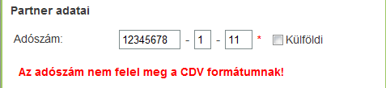
- Adószám formátum ellenőrzés: Amennyiben az adószám utolsó három számjegyét hibásan adta meg, a rendszer figyelmezteti:
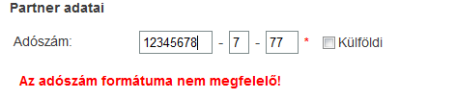
- Amennyiben az adószám még nem szerepel az adatbázisunkban, a rendszer erről figyelmeztető üzeneteket jelenít meg az oldal tetején... 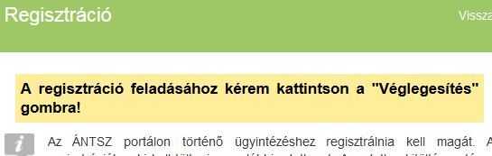
...és az adószám alatt:
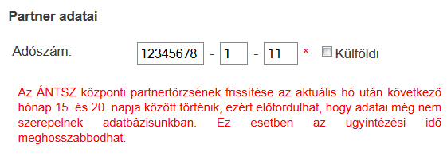
A regisztráció feladása csak akkor történik meg, ha az űrlap alján található „Véglegesítés” gombot megnyomja!
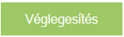
2.2 A településkereső településnév vagy irányítószám beírásával megjeleníti a lehetséges találatok listáját, ebből kell a megfelelőt kiválasztani.
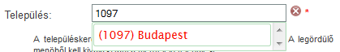

3. EEKH azonosító
A nyilvántartási szám (pl. orvosok esetében pecsétszám) megadása csak egészségügyi tevékenységet végző személyek esetében szükséges.
Amennyiben a rendszer az EEKH azonosító beírásakor hibaüzenetet ad, kérjük, az azonosítót az „Üzenet az adminisztrátornak” szövegdobozban adja meg.

4. A hozzáférési kérelem leírása
A legördülő menüből kiválasztható a kívánt szakrendszer, ezután megjelenik a szakrendszerhez igényelhető szerepkörök listája. A lista megfelelő elemére kattintva megjelölhetjük a kívánt lehetőséget (CTRL billentyű folyamatos nyomva tartásával több szerepkör is igényelhető.)

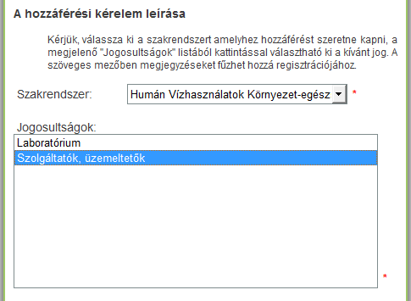

5. További megjegyzések hozzáadásához használható az „Üzenet az adminisztrátornak” szövegdoboz.

6. CAPTCHA kód
A képen látható karaktereket a kép alatt található szöveges mezőbe kell beírni. Kis- és nagybetűre az ellenőrző program nem érzékeny.
Amennyiben a karakterek nehezen ismerhetők fel, a képre kattintva új sorozat kérhető.

7. Az „Elküldés” gomb
Erre kattintva a rendszer ellenőrzi a bevitt adatokat, hiba esetén piros szöveggel figyelmeztet annak javítására a problémás mezők alatt.

Amennyiben a rendszer figyelmeztető üzenetet küld arról, hogy a megadott adószám nem szerepel a rendszerünkben (2.1 pont), az „Elküldés” gomb megnyomása után megjelenő „Véglegesít” gomb használata is szükséges a regisztráció elküldéséhez.

Sikeres regisztráció esetén „ÁNTSZ jogosultságkezelő rendszer – hozzáférés visszajelzés” tárgyú automatikus e-mailt küld a rendszer, amelyben a hozzáférési igény fogadásáról tájékoztat.

BELÉPÉS

A belépéshez szükséges felhasználónév és jelszó páros a regisztrációkor megadott e-mail címre kerül kiküldésre.

A rendszerbe ÁNTSZ portál fejlécének jobb oldalán található bejelentkezési ablakban lehet belépni.

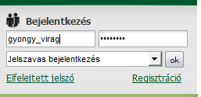

Sikeres bejelentkezés után az „Üdvözöljük [regisztrációkor megadott családi név és keresztnév páros]” felirat jelenik meg.

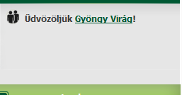

Csakis ekkor jelenik meg az elérhető szakrendszer-lista a portál bal oldali menüsora alatt.

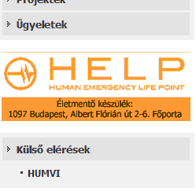

A szakrendszeri linkre kattintva érhető el a megfelelő alkalmazás.

(Amennyiben a Humán Vízhasználatok Környezet-egészségügyi Szakrendszere elérésében problémát észlel, ellenőrizze a tűzfal beállításait: a HUMVI által használt IP címnek engedélyezett állapotban kell lennie.)

TOVÁBBI HOZZÁFÉRÉS IGÉNYLÉSE

Bejelentkezés után a bejelentkező ablakban megjelenő (saját) névre, utána a gombra kattintva megjelennek a jelenlegi partnerek és a hozzájuk tartozó jogosultságok.

A lap alján lehetőség van a bejelentkezett felhasználóhoz tartozó partnerhez további jogosultságo(ka)t igényelni a „Jelenlegi” rádiógomb megjelölésével.

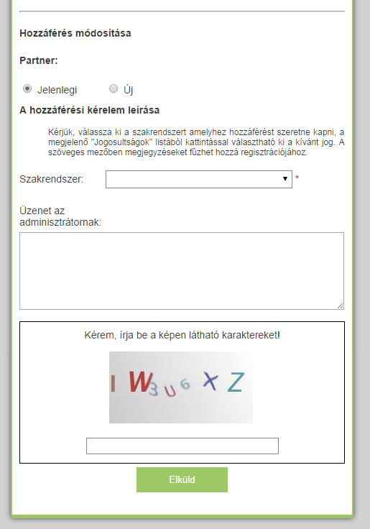

TOVÁBBI PARTNEREK FELVÉTELE

Bejelentkezés után a bejelentkező ablakban megjelenő (saját) névre, utána a gombra kattintva megjelennek a jelenlegi partnerek és a hozzájuk tartozó jogosultságok.

A lap alján lehetőség van a bejelentkezett felhasználóhoz további partner(eke)t - és azokhoz tartozó jogosultságokat - igényelni az „Új” rádiógomb megjelölésével.

